Anstoßen im Himmel – Kunden haben oft die besten Ideen
Feste feiern nach Geschäftsschluss: Das Atelier für zeitgenössischen Schmuck Stossimhimmel öffnet seine Räumlichkeiten in der Wiener Innenstadt
Seit 20 Jahren veranstaltet das Atelier für zeitgenössischen Schmuck Stossimhimmel im ersten Wiener Bezirk fröhliche und ausgelassene Feste bei den Vernissagen seiner Ausstellungen. Gleich mehrere Kunden des Schmuckkollektivs haben diese Einladungen auf die Idee gebracht, auch privat mit ihren Freunden in dieser besonderen Umgebung zu feiern. Die Nachfrage wächst. Ab Mai öffnen die Künstlerinnen ihr Atelier daher auch außerhalb der Geschäftszeiten und bieten Interessierten die Möglichkeit, zu zweit oder mit lieben Freunden stimmungsvolle Stunden im Stossimhimmel zu erleben und dabei nach Herzenslust im Schmuck zu schwelgen. Ein Geschenkgutschein für Schmuck ab 190 Euro beinhaltet optional eine private Feier in den Räumlichkeiten des Ateliers. Die gewünschten Modalitäten dafür, vom romantischen Rendezvous bis zur Geburtstagsfeier, werden mit den Künstlerinnen jeweils persönlich vereinbart.
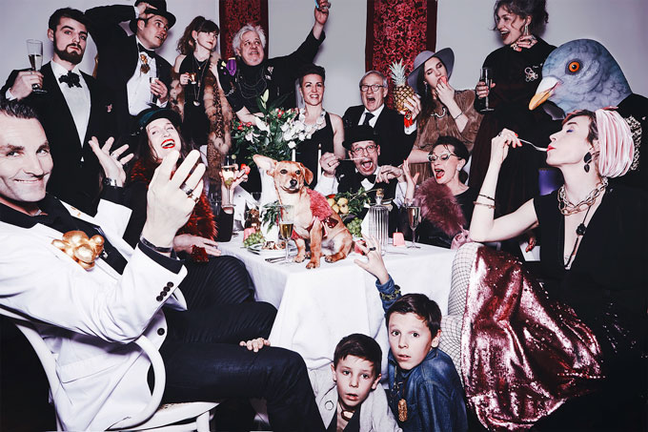 | Foto:  Stossimhimmel_Himmlisch-feiern.jpg  Himmlisch feiern bei Stossimhimmel  Credit: lukasgaechter.com  Fotodownload: http://www.stossimhimmel.net/press

Ein kreatives Atelier – und ein beliebter Ort zum Feiern
Bei Stossimhimmel gewinnt man leicht den Eindruck, die Göttin Fortuna hätte gerade ihr Füllhorn ausgeschüttet – gleich mehrere Aspekte dieses Schmuckateliers sind außergewöhnlich und beglückend: Die markante Adresse ist sagenumwoben und zugleich der einprägsame Name des Kollektivs. Die großzügig angelegte, helle Werkstatt mit direkt anschließenden Schauräumen bietet viel Platz und strahlt eine faszinierende künstlerische Energie aus. Auch die Anzahl von acht hier arbeitenden Künstlerinnen ist für eine Schmuckwerkstatt beachtlich. Jede für sich realisiert ihr eigenes künstlerisches Konzept – gemeinsam ist ihnen ihre Freude am Experimentieren. Ihre modernen Schmuckstücke sind alle handgemacht und einzigartig: Eine große Vielfalt an überraschenden Kombinationen aus verschiedensten Materialien, die von Silber, Gold und Edelsteinen über Holz, Keramik und Acryl bis hin zu Textil und Papier reichen.
Die besten Ideen kommen von den Kunden
Die künstlerische und zugleich lebhafte Atmosphäre des Ateliers zieht Schmuckbegeisterte und Kunstinteressierte aus aller Welt an. „Nirgendwo sonst in Wien gibt es so etwas in dieser Dimension“, sagen die Mitglieder des angesehenen Schmuckkollektivs nicht ohne Stolz und freuen sich, wenn Kunden auch nach Geschäftsschluss mit ihren Freunden in dieser kreativen Umgebung feiern wollen. Eine Runde von Arbeitskolleginnen kommt gar schon zum dritten Mal. Ob Jubiläum, Beförderung oder Pensionierung – der Anlass für ein gemeinsames Schmuckgeschenk samt Fest ist jedes Mal ein anderer. So haben Kunden die Künstlerinnen auf die Idee gebracht, ab Mai nun „funkelnde Feierabende“, „himmlische Samstage“ und „goldene Sonntage“ in ihrem Atelier zu veranstalten. „Feiern ist Liebe zelebrieren – und ein beglückendes Ritual für Gemeinsamkeit“, sagen die Schmuckmacherinnen, die mittlerweile auch Expertinnen für Feste sind.
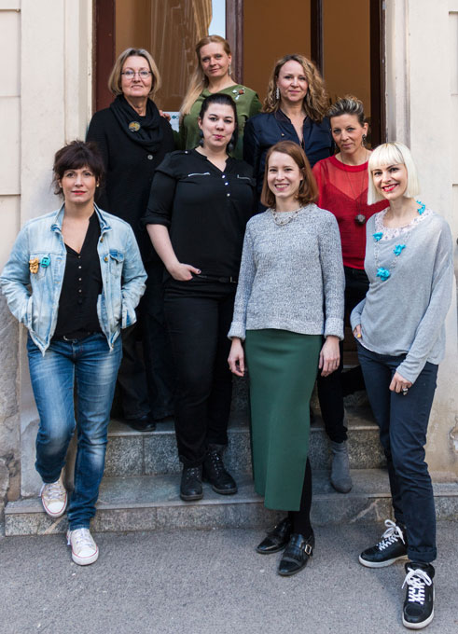 | Foto: Stossimhimmel_Schmuck-Kuenstlerinnen.jpg  Die Künstlerinnen von Stossimhimmel vor ihrem Atelier  Erste Reihe, von links: Dora Des, Michelle Kraemer, Lena Grabher und Izabella Petrut. Zweite Reihe, von links: Eva Tesarik, Heike Wanner, Astrid Siber und Caroline Ertl.  Credit: Stossimhimmel  Fotodownload: http://www.stossimhimmel.net/press

Über STOSSIMHIMMEL:
1996 in Wien gegründet, ist Stossimhimmel heute ein international erfolgreiches Kollektiv von acht Schmuckkünstlerinnen aus Österreich, Luxemburg, Rumänien und Ungarn. Dora Des, Caroline Ertl, Lena Grabher, Michelle Kraemer, Izabella Petrut, Astrid Siber, Eva Tesarik und Heike Wanner begegnen dem Thema Schmuck aufgeschlossen und künstlerisch. Jedes Schmuckstück ist handgemacht und wird im Atelier in der Wiener Innenstadt gefertigt. Die Künstlerinnen experimentieren gerne mit verschiedenen Materialien und verwirklichen ihre einmaligen Visionen von Schmuckkunst. Stossimhimmel nimmt kontinuierlich an internationalen Wettbewerben teil und präsentiert in den eigenen Räumlichkeiten sowie in internationalen Galerien. Das Werk der Künstlerinnen findet Erwähnung in namhaften Publikationen und hat bereits mehrere Preise gewonnen, wie zuletzt den Eligius Schmuckpreis 2016.
Rückfragehinweis:
Für weitere Informationen besuchen Sie uns auf http://www.stossimhimmel.net
oder kontaktieren Sie Ariane Reither, +43 699 122 856 44, office@arianereither.com
Fotodownload und Bilder vom Schmuck der Künstlerinnen: http://www.stossimhimmel.net/press

